


République Tunisienne
Ministère de l’Enseignement Supérieur et de la Recherche Scientifique
Ecole Nationale d’Ingénieurs de Tunis

Mastère : Information System techniques (IST)

Option: Signal System techniques (SST)

Matière: Speech Processing Advanced

Mini projet : La reconnaissance vocale avec Whisper

Réalisée par :Basma Bouali

Année Universitaire : 2023 - 2024

Table des matières

Introduction ……………………………………………………………………………………………………………………………………………………1

1.Whisper……………………………………………………………………………………………………………………………………………………….2
1.1. Approche de Traitement des Données Minimale de Whisper………………………………………………………………………2
1.2. Architecture Model Transformer de Whisper………………………… ………………………………………………………………..2
1.3. Métrique d’évaluation ……………………………………………………………………………………………………………………………...3
1.4. Performance et limitation Réflechir de Whisper…………………………………………………………………………………………4
2.Vader………………………………………………………………………………………………………………………………………………………….4
3.Explication de code…………………………………………………………………………………………………………………………………….5
3.1. Préparation du l’environnement de travail ……………………………………………………………………………………………5
3.2. Visualisation Des Informations ……………………...………………………………………………………………………………………6
3.3. Application Audio par Whisper………………………………………….……………………………………………………………………9
3.4. Exemple de vidéo YouTube par Whisper et spacy…………………………………………………………………………………..10
3.5. Analyse de sentiment Whisper et NLTK…………….……………………………………………………….…………………………11
3.6. Résultat d’Analyse de sentiment Whisper et NLTK…………….……………………………………….…………………………13

Introduction:

Le domaine du traitement vocal représente un terrain propice à l'exploration de technologies innovantes visant à comprendre, analyser et interpréter les subtilités du langage parlé. Dans le cadre de ce projet, notre objectif est d'explorer cet univers fascinant en utilisant des solutions open source, en contournant les limitations financières associées aux API payantes.
Le guide suivi pour ce mini-projet nous conduira à travers les étapes du traitement vocal, de la transcription automatique à l'analyse de sentiment, en mettant l'accent sur des outils librement accessibles tels que Whisper. En utilisant des modèles pré-entraînés, nous développerons nos compétences tout en évitant les coûts liés aux API payantes, renforçant ainsi notre compréhension des modèles de traitement vocal.
L'exploitation de bibliothèques comme NLTK nous permettra également d'aborder l'analyse de sentiment, offrant une évaluation approfondie des nuances émotionnelles dans le langage parlé. Ces compétences acquises constitueront des atouts précieux, que ce soit dans la transcription d'enregistrements audio ou dans le développement d'applications d'assistance vocale.
Ce mini-projet représente une opportunité unique pour acquérir des compétences techniques en traitement vocal tout en privilégiant des solutions open source. En collaborant et en partageant nos idées au cours de cette expérience, nous contribuerons à l'essor d'une expertise collective dans ce domaine dynamique.

- Whisper
Whisper se profile comme une solution révolutionnaire dans le domaine de la reconnaissance automatique de la parole (ASR). En se basant sur une analyse minutieuse de 680 000 heures de données multilingues et multitâches issues du web, ce système se distingue par sa capacité à gérer divers accents, interférences sonores et nuances linguistiques. La mise à disposition en open source des modèles et du code d'inférence vise à favoriser le développement d'applications pratiques et à stimuler la recherche dans le traitement robuste de la parole, renforçant ainsi son impact dans la communauté.
  - Approche de Traitement des Données Minimale de Whisper
Le processus de traitement des données de Whisper adopte une approche minimaliste, faisant usage de données textuelles à grande échelle provenant du web. Contrairement à d'autres méthodes, Whisper se concentre sur la prédiction du texte brut des transcriptions sans normalisation excessive. Le jeu de données, issu d'audio apparié à des transcriptions web, est diversifié, et des filtres automatisés améliorent la qualité des transcriptions. Des heuristiques éliminent les transcriptions générées par d'autres systèmes de reconnaissance vocale, et un détecteur de langue audio assure la concordance entre la langue parlée et la transcription. Le prétraitement, incluant la division des fichiers audio et la déduplication post-entraînement, a pour objectif la création d'un ensemble de données d'entraînement robuste, renforçant ainsi l'efficacité de Whisper dans la reconnaissance vocale à grande échelle.
  - Architecture Modèle Transformer de Whisper
L'architecture du modèle adoptée par Whisper met en avant l'évaluation des capacités de pré-entraînement supervisé à grande échelle pour la reconnaissance vocale. Optant pour un modèle Transformer encodeur-décodeur, une structure reconnue pour sa scalabilité, le modèle rééchantillonne les fichiers audio et calcule une représentation spectrogramme Mel logarithmique. L'utilisation de blocs résiduels à préactivation et des plongements de position sinusoïdaux démontre l'avancée technique de cette approche. La tokenisation est réalisée avec un tokeniseur de texte BPE au niveau des octets de GPT-2. L'architecture du modèle vise à traiter la reconnaissance vocale de manière exhaustive, en intégrant des éléments tels que la détection d'activité vocale, la diarisation des locuteurs et la normalisation inverse de texte.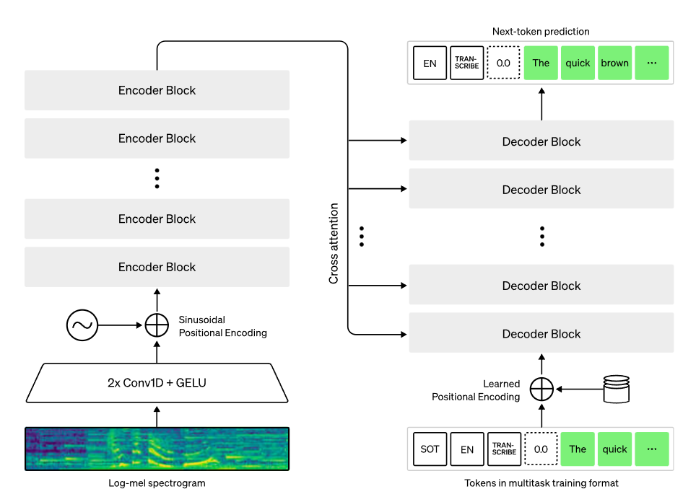

L'architecture du modèle Whisper est basée sur un encodeur-décodeur, une structure bien établie et évolutive. Voici un exemple simplifié de l'architecture du modèle Transformer utilisé par Whisper pour la reconnaissance automatique de la parole :
- Rééchantillonnage des fichiers audio : Tous les fichiers audio sont rééchantillonnés à une fréquence de 16 000 Hz pour assurer une cohérence dans le traitement.
- Calcul du Spectrogramme Mel : Une représentation spectrogramme Mel en logarithme avec 80 canaux est calculée sur des fenêtres de 25 millisecondes avec un pas de 10 millisecondes. Cela permet de capturer les caractéristiques fréquentielles du signal audio.
- Normalisation des Caractéristiques d'Entrée : Les caractéristiques d'entrée sont normalisées en mettant à l'échelle globalement l'entrée pour qu'elle se situe entre -1 et 1, avec une moyenne approximativement nulle sur l'ensemble des données de pré-entraînement.
- Encodeur : L'encodeur débute par un petit noyau comprenant deux couches de convolution avec une largeur de filtre de 3 et la fonction d'activation GELU (Hendrycks & Gimpel, 2016). La deuxième couche de convolution a une enjambée de deux.
- Plongements de Position : Des plongements de position sinusoïdaux sont ajoutés à la sortie du noyau avant l'application des blocs de transformation de l'encodeur.
- Transformer Encodeur : Le transformer utilise des blocs résiduels à préactivation (Child et al., 2019), et une normalisation de couche finale est appliquée à la sortie de l'encodeur.
- Décodeur : Le décodeur utilise des plongements de position appris et des représentations de jetons d'entrée-sortie liés (Press & Wolf, 2017). L'encodeur et le décodeur ont la même largeur et le même nombre de blocs de transformation.
- Tokenisation : Le modèle utilise le tokeniseur de texte BPE au niveau des octets de GPT-2 (Sennrich et al., 2015; Radford et al., 2019) pour les modèles en anglais uniquement. Pour les modèles multilingues, le vocabulaire est remanié tout en maintenant la même taille afin d'éviter une fragmentation excessive dans d'autres langues.

  - Métriques d’évaluation
Innovation dans les Mesures d'Évaluation de Whisper :Le traditionnel taux d'erreur de mot (WER) est réinterprété pour Whisper, prenant en compte ses caractéristiques spécifiques. Un normaliseur de texte est introduit pour minimiser la pénalisation non sémantique du WER, fournissant une évaluation plus juste des performances. Les auteurs partagent le code du normaliseur, encourageant la recherche sur la reconnaissance vocale dans des contextes hors distribution et soulignant les défis persistants
  - Performance et limitations Réfléchies de Whisper
Les modèles Whisper révèlent une robustesse exceptionnelle dans la gestion d'accents, de bruit de fond et de langage technique. Malgré des performances proches de l'état de l'art en reconnaissance vocale et traduction, des défis subsistent. Les hallucinations potentielles dans les transcriptions soulignent les complexités du pré-entraînement faiblement supervisé. Des variations de performance sont observées selon les langues, les accents et les critères démographiques. Les auteurs reconnaissent également la tendance du modèle à générer des textes répétitifs, mettant en lumière ces défis avec transparence.

2.VADER

VADER, module Python, se distingue par son approche novatrice dans le traitement du texte, notamment dans les médias sociaux. Spécialisé dans la détection de la polarité du sentiment, VADER excelle dans l'analyse non étiquetée, éliminant ainsi la nécessité d'apprendre à partir de données étiquetées. En utilisant un lexique de mots associés aux sentiments, VADER évalue la tonalité d'un texte, offrant flexibilité et adaptabilité à divers contextes linguistiques. Sa structure lexicaire, attribuant à chaque mot une cote de valence, souligne son efficacité dans l'analyse de sentiments sans préjugés étiquetés.

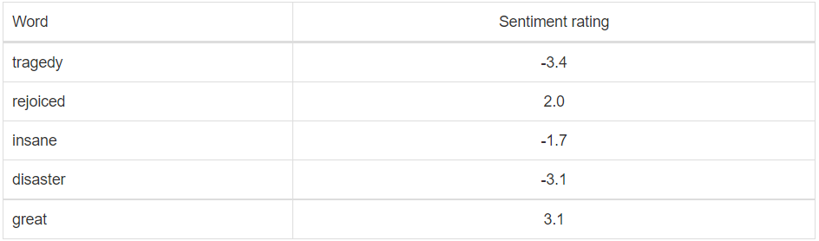

3.Explication de code

3.1. Préparation du l’environnement de travail

On utilise Google Colab

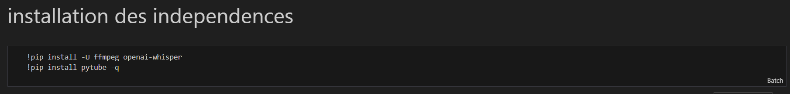

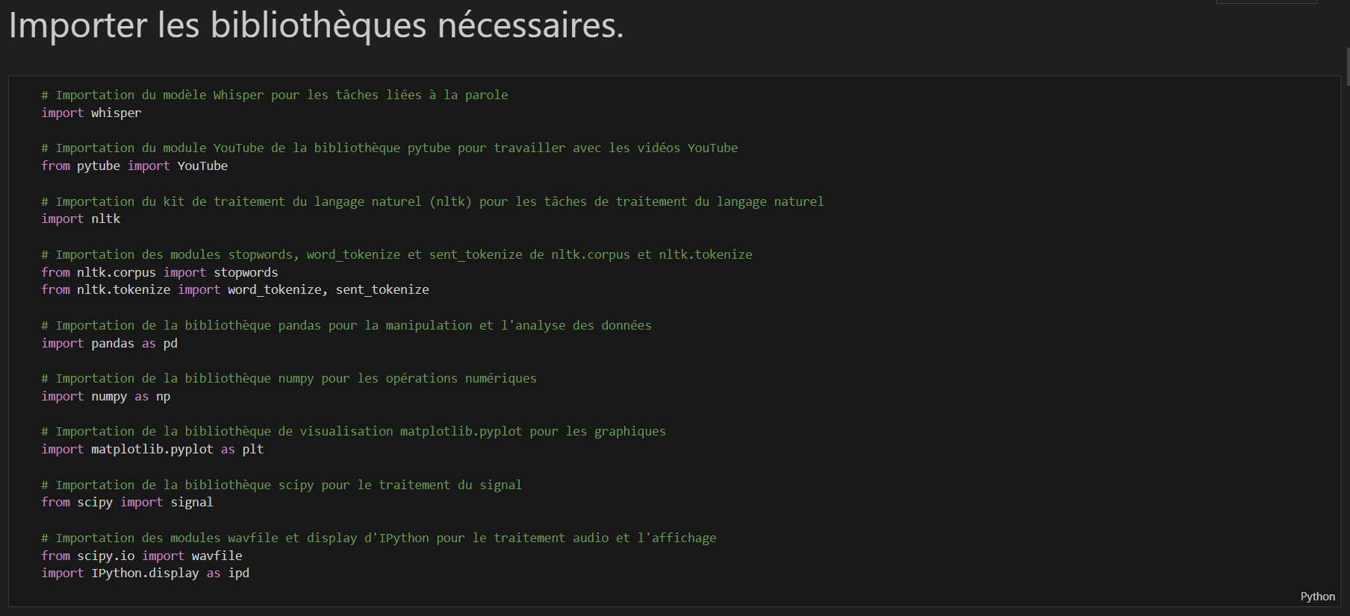

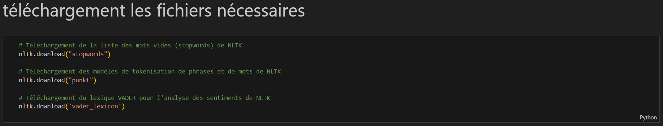

3.2. Visualisation Des Informations

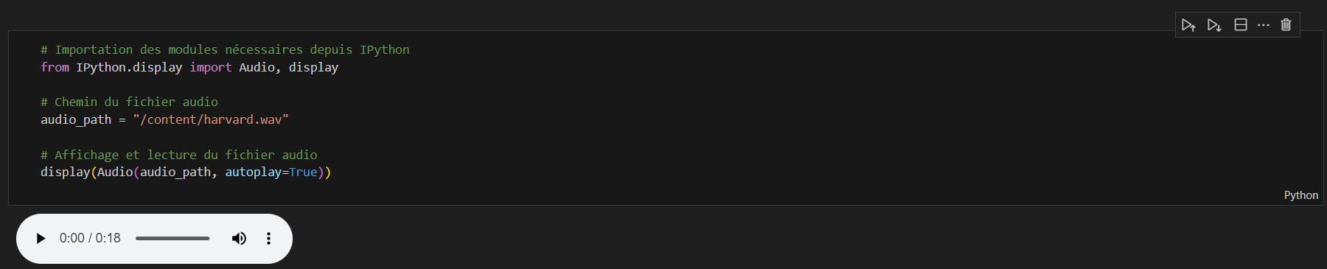

La fonction « data_reader » est conçue pour lire un fichier audio, calculer son spectrogramme, et retourner plusieurs informations importantes. Cette fonction semble être conçue pour être flexible et capable de gérer à la fois des fichiers audio mono et stéréo, en retournant des informations telles que les fréquences, les temps, le spectrogramme log-transformé, le taux d'échantillonnage et les échantillons bruts.

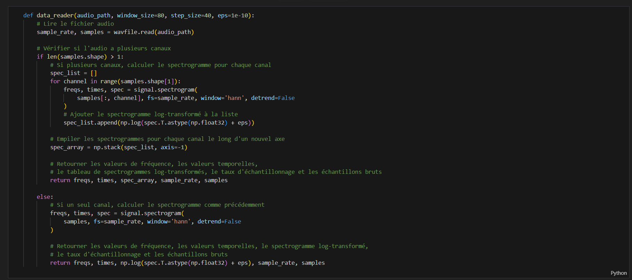

Ce code utilise la fonction «data_reader» précédemment définie pour lire un fichier audio, calculer son spectrogramme, puis visualiser à la fois l'onde brute et le spectrogramme. Ce script utilise matplotlib pour créer des sous-graphiques montrant l'onde brute et le spectrogramme de chaque canal audio.

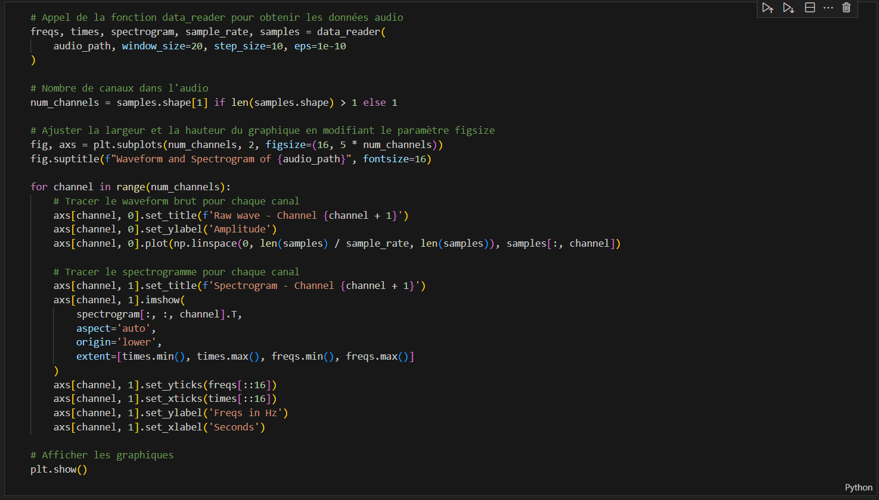

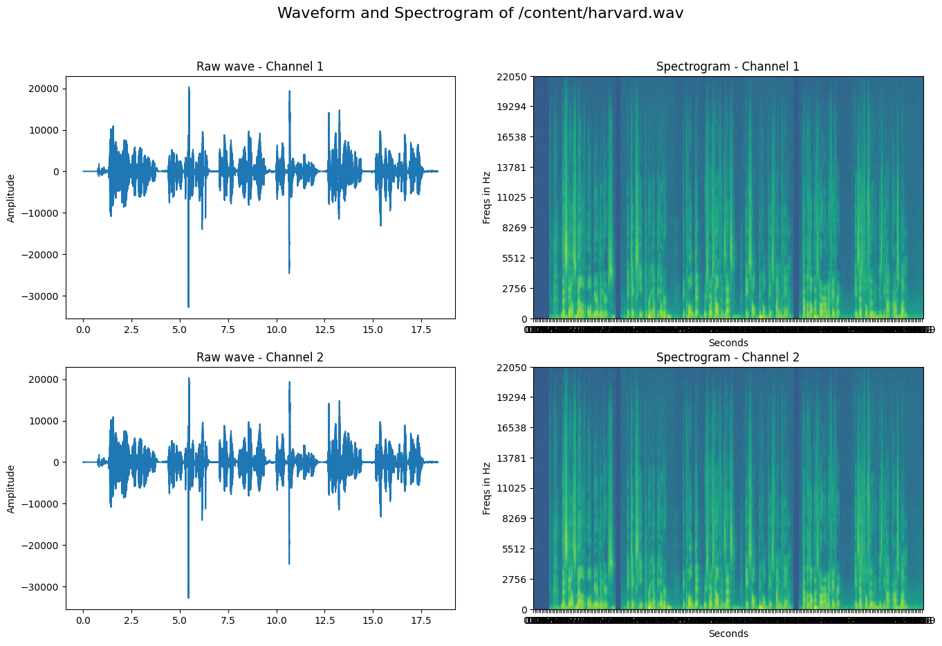

3.3. Application Audio par Whisper

Cette fonction encapsule le processus de transcription audio en utilisant le modèle Whisper, en permettant à l'utilisateur de spécifier la taille du modèle à utiliser. Elle fournit un moyen simple de transcrire un fichier audio en texte. Cette fonction, nommée transcribe, prend en entrée le chemin vers un fichier audio (audio) ainsi que la taille du modèle Whisper à utiliser (model_size). Elle retourne le texte transcrit à partir du fichier audio

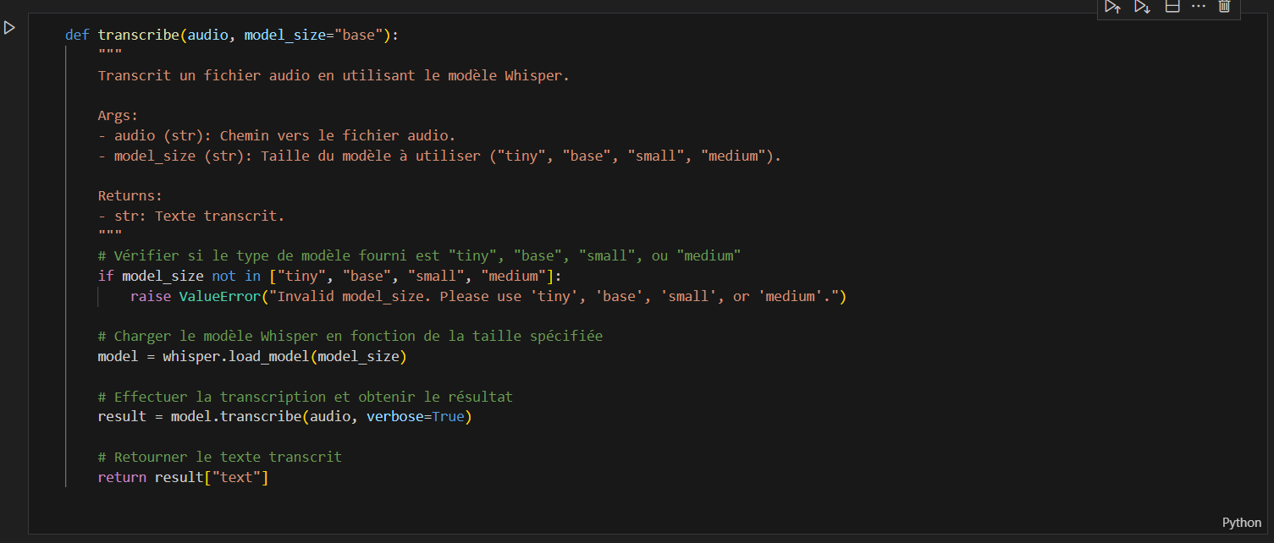

Dans cette étape du script, une transcription automatique de la parole est réalisée à partir du fichier audio "harvard.wav" en utilisant le modèle Whisper de taille "base". La fonction transcribe encapsule ce processus en chargeant le modèle Whisper approprié, vérifiant la validité de la taille du modèle spécifiée, et en transcrivant ensuite le contenu audio. Le résultat de la transcription est stocké dans la variable content. Cette approche simplifie le processus de transcription, permettant aux utilisateurs d'obtenir rapidement le texte associé à un fichier audio en utilisant le modèle Whisper pré-entrainé.

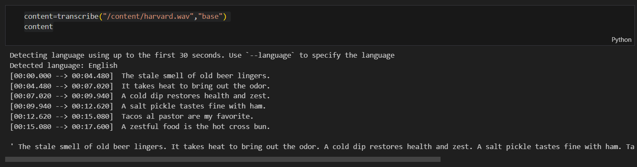

3.4. Exemple de video youtube par Whisper et spacy(vader)

La fonction summarize prend en entrée un texte et un pourcentage (per) pour créer un résumé du texte en utilisant l'extraction de phrases basée sur la fréquence des mots. Cette fonction utilise SpaCy pour la tokenisation et l'analyse syntaxique du texte. Elle calcule la fréquence des mots, normalise ces fréquences, puis attribue des scores aux phrases en fonction de la somme des fréquences de leurs mots. Les phrases les mieux notées sont ensuite sélectionnées pour créer le résumé final. Le paramètre per détermine le pourcentage de phrases à inclure dans le résumé final.
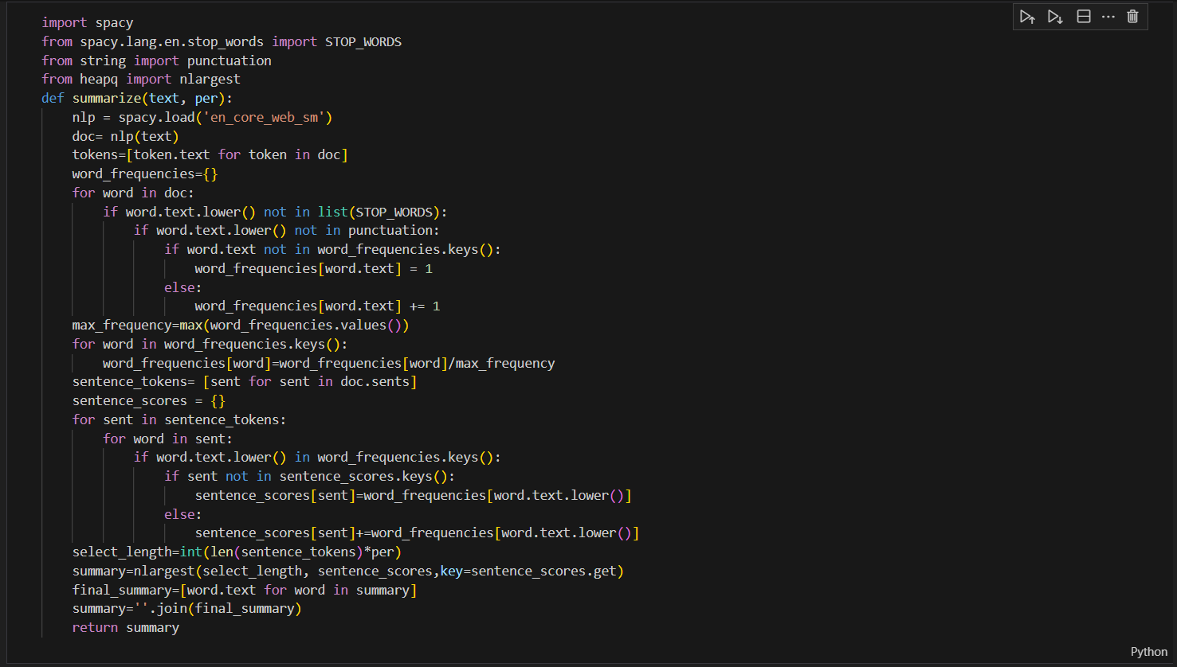

La fonction youtube_resume est conçue pour résumer le contenu audio d'une vidéo YouTube en utilisant le modèle Whisper pour la transcription automatique.
- Chargement de la vidéo YouTube : La fonction utilise la classe YouTube du module pytube pour charger la vidéo YouTube via le lien fourni.
- Sélection du flux audio : Elle sélectionne le flux audio de la vidéo YouTube.
- Téléchargement de l'audio : L'audio est téléchargé en utilisant le chemin "/content/data.mp4".
- Transcription de l'audio avec Whisper : Le modèle Whisper est chargé et utilisé pour transcrire l'audio télécharger.
- Impression de la langue détectée : La langue détectée lors de la transcription est imprimée.
- Création d'un DataFrame Pandas : Un DataFrame est créé avec deux colonnes, l'une pour le résumé généré à partir du texte transcrit et l'autre pour le texte complet transcrit.
- Retour du DataFrame : Le DataFrame est renvoyé en sortie de la fonction.
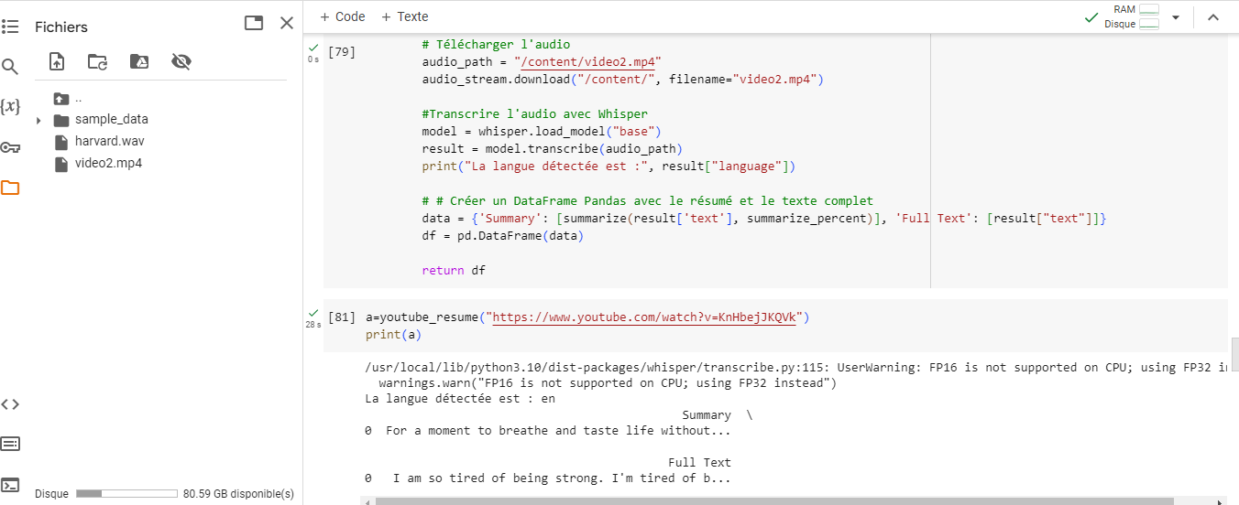

3.5. Analyse de sentiment Whisper et NLTK

La fonction text_sentiment utilise l'analyseur de sentiment VADER de la bibliothèque NLTK pour évaluer le sentiment d'un texte donné.

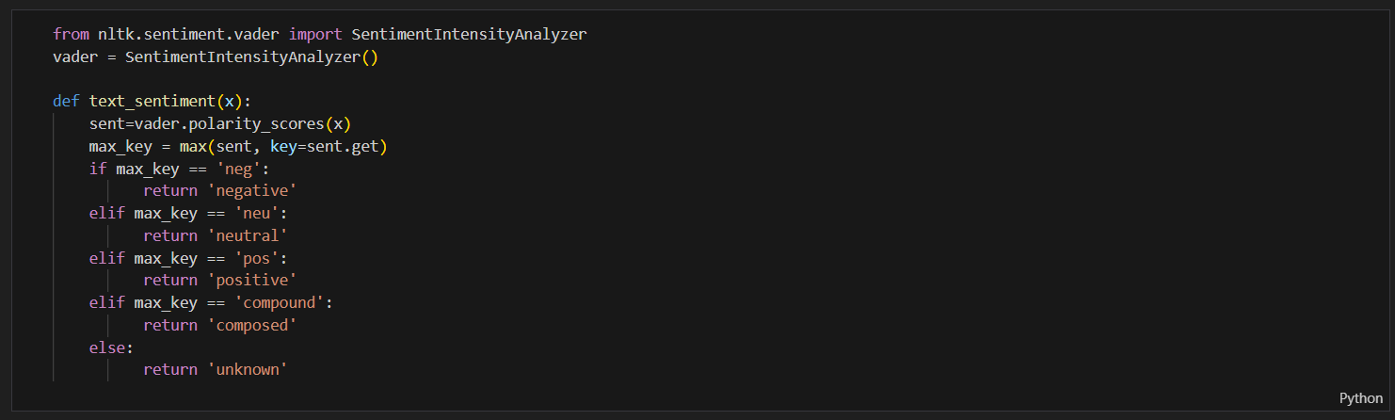

Cette fonction prend en entrée un texte (x) et utilise l'analyseur de sentiment VADER pour attribuer une étiquette de sentiment. Les étiquettes possibles sont "négatif" pour une polarité négative, "neutre" pour une polarité neutre, "positif" pour une polarité positive, et "composé" pour la polarité globale du texte. Si la clé maximale n'est pas parmi les options attendues, la fonction retourne "inconnu".
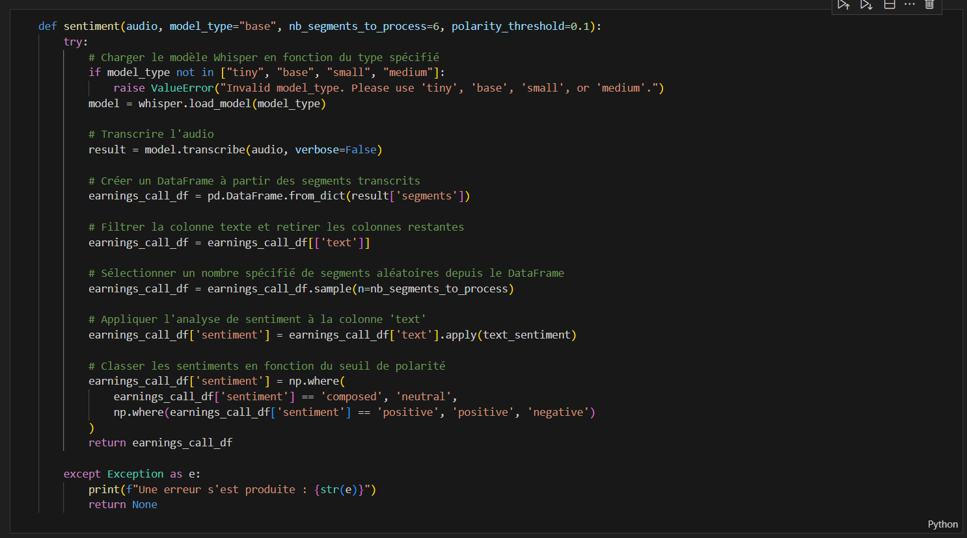

Cette fonction, nommée `sentiment`, vise à analyser le sentiment de segments audio à l'aide du modèle Whisper. Voici une explication du fonctionnement de cette fonction :
- La fonction prend plusieurs paramètres en entrée, dont le fichier audio (`audio`), le type de modèle Whisper à utiliser (`model_type`), le nombre de segments à traiter (`nb_segments_to_process`), et un seuil de polarité (`polarity_threshold`).
- Elle commence par charger le modèle Whisper en fonction du type spécifié, et si le type spécifié n'est pas parmi les options valides ("tiny", "base", "small", "medium"), une erreur est levée.
- Ensuite, elle transcrit l'audio à l'aide du modèle Whisper et récupère les résultats sous forme de segments. Ces segments sont convertis en un DataFrame Pandas pour faciliter le traitement.
- La fonction filtre le DataFrame pour ne conserver que la colonne texte ('text').
- Ensuite, elle sélectionne un nombre spécifié de segments aléatoires à partir du DataFrame, défini par le paramètre `nb_segments_to_process`.
- Elle applique ensuite une analyse de sentiment à la colonne 'text' de ce sous-ensemble de segments en utilisant la fonction `text_sentiment` définie précédemment.
- Enfin, elle classe les sentiments en fonction du seuil de polarité spécifié. Les sentiments évalués comme "composés" sont considérés comme "neutres", tandis que ceux évalués comme "positifs" restent "positifs" et ceux évalués comme "négatifs" restent "négatifs".
- Si une erreur survient pendant l'exécution de la fonction, elle imprime un message d'erreur et retourne `None`.
En résumé, cette fonction automatise le processus d'analyse de sentiment pour des segments audio spécifiés, en utilisant le modèle Whisper et une approche de seuil de polarité pour classifier les sentiments.

3.6. Résultat d’Analyse de sentiment Whisper et NLTK

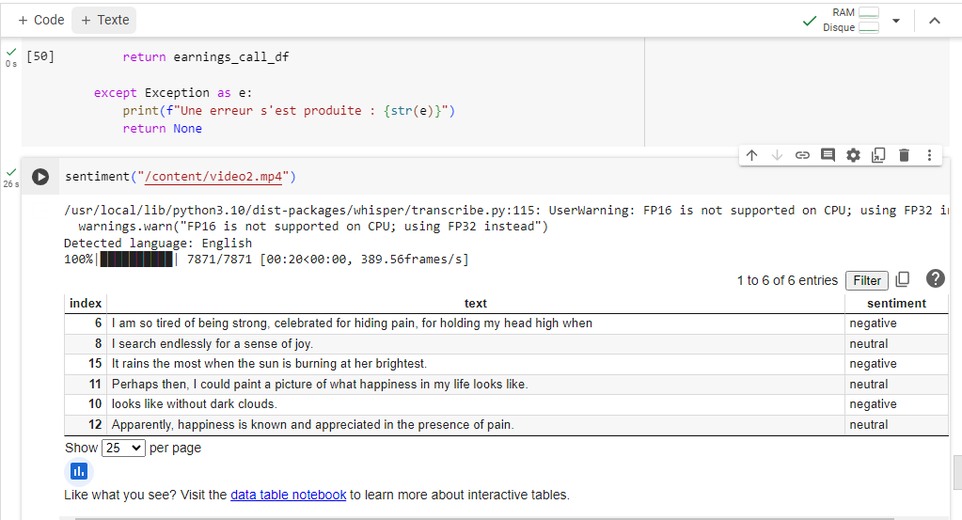

Références : https://openai.com/research/whisper
- Hutto, C.J. & Gilbert, E.E. (2014). VADER: A Parsimonious Rule-based Model for Sentiment Analysis of Social Media Text
- https://github.com/Uberi/speech_recognition
- https://realpython.com/python-speech-recognition/

